

МИНОРБНАУКИ РОССИИ

Федеральное государственное бюджетное образовательное учреждение высшего образования
«МИРЭА - Российский технологический университет»

РТУ МИРЭА

Отчёт по выполнению практического задания № 7
Тема:
«Рекурсивные алгоритмы и их реализация»
Дисциплина: «Структуры и алгоритмы обработки данных»

 | Выполнил студент: | Фамилия И.О.
 |  | Фамилия И.О.
 | Группа: | АААА-00-00
 |  | Номер группы

Москва 2023
СОДЕРЖАНИЕ
ЗАДАНИЕ 1 3
1.1 Условие задачи 3
1.2 Постановка задачи 3
1.3 Описание алгоритма 3
1.4 Анализ алгоритма 4
1.5 Результаты тестирования 5
ЗАДАНИЕ 2 6
2.1 Условие задачи 6
2.2 Постановка задачи 6
2.3 Описание алгоритма 6
1.4 Анализ алгоритма 7
ВЫВОД 10
ИНФОРМАЦИОННЫЕ ИСТОЧНИКИ 11

ЗАДАНИЕ 1
1.1 Условие задачи
Разработать и протестировать рекурсивные функции в соответствии с задачами варианта
1) Требования к выполнению первой задачи варианта:
- приведите итерационный алгоритм решения задачи
- реализуйте алгоритм в виде функции и отладьте его
- определите теоретическую сложность алгоритма
- опишите рекуррентную зависимость в решении задачи
- реализуйте и отладьте рекурсивную функцию решения задачи
- определите глубину рекурсии, изменяя исходные данные
- определите сложность рекурсивного алгоритма, используя метод подстановки и дерево рекурсии
- приведите для одного из значений схему рекурсивных вызовов
- разработайте программу, демонстрирующую выполнение обеих функций и покажите результаты тестирования.
1.2 Постановка задачи
Найти наибольший общий делитель двух целых чисел
1.3 Описание алгоритма
Итеративный алгоритм использует алгоритм Евклида для поиска НОД. Код алгоритма представлен в листинге 1.
Листинг 1 - Итеративный алгоритм НОД.
int gcd_i(int a, int b)
{
while (b)
{
a %= b;
swap(a, b);
}
return a;
}

Алгоритм Евклида применяется к паре положительных целых чисел и формирует новую пару, которая состоит из меньшего числа и остатка от деления большего числа на меньшее. Процесс повторяется, пока числа не станут равными.
Рекурсивный алгоритм представляет собой тот же самый алгоритм Евклида, и работает точно так же. Код представлен в листинге 2.
Листинг 2 - Рекурсивный алгоритм НОД.
int gcd_r(int a, int b)
{
if (a == 0)
return b;
return gcd_r(b % a, a);
}
1.4 Анализ алгоритма
Теоретическая сложность алгоритма Евклида для обоих алгоритмов одинакова и известна, выводится и равна O(log(min(a,b)).
Запишем рекуррентную зависимость алгоритма Евклида. (формула 1).
(1)
Анализируя значения тестов можно прийти к выводу, что глубина рекурсии также будет равна log(min(a,b).
Приведём схему рекуррентных вызовов для a = 98 и b = 54 (рис. 1).

1.5 Результаты тестирования
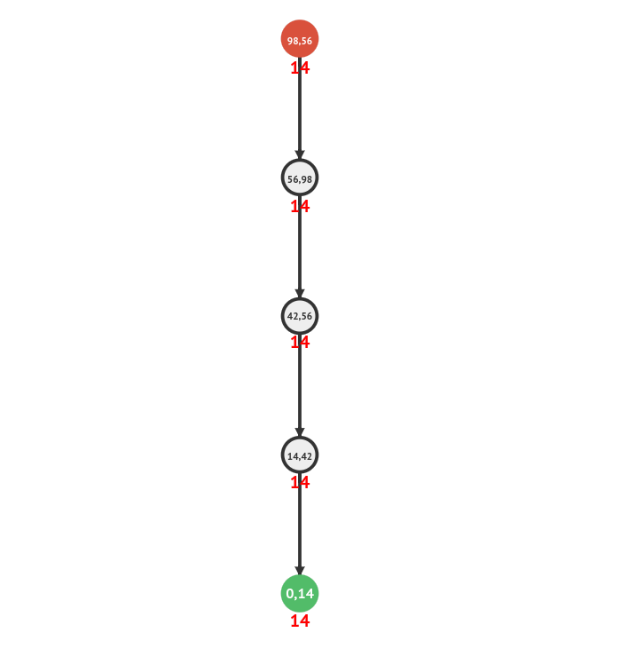Рисунок 1 - Схема рекуррентных вызовов
Результаты тестирования представлены на рис. 2.
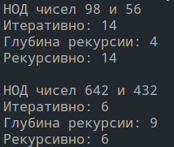Рисунок 2 - Результаты тестирования

ЗАДАНИЕ 2
2.1 Условие задачи
2) Требования к выполнению второй задачи варианта:
• рекурсивную функцию для обработки списковой структуры согласно варианту. Информационная часть узла – простого типа – целого;
• для создания списка может быть разработана простая или рекурсивная функция по желанию (в тех вариантах, где не требуется рекурсивное создание списка);
• определите глубину рекурсии
• определите теоретическую сложность алгоритма
• разработайте программу, демонстрирующую работу функций и покажите результаты тестов.
2.2 Постановка задачи
Создание и вывод линейного однонаправленного списка из n элементов.
2.3 Описание алгоритма
Алгоритм создания списка представляет собой добавление элемента в конец списка до тех пор, пока массив переданных коэффициентов не опустеет.
Алгоритм вывода списка представляет собой вывод переданного элемента и передача в рекурсию следующего до тех пор, пока следующий элемент существует.
Коды алгоритмов представлены в листингах 3 и 4.
Листинг 3 - Рекурсивное создание списка
List create_list(List list, vector<int> values)
{
if (values.size() == 0)
{
return list;
}

int _val = values[0];
values.erase(values.begin());
Node *p = new Node(_val);

if (list.is_empty())
{
list.first = p;
list.last = p;
}
else
{
list.last->next = p;
list.last = p;
}
return create_list(list, values);
}

Листинг 4 - Рекурсивный вывод списка
void print_list(Node *p)
{
cout << p->val << " ";
if (p->next == nullptr)
return;
print_list(p->next);
}

1.4 Анализ алгоритма
Теоретическая сложность для обоих алгоритмов одинакова и будет равна длине создаваемого/выводимого списка, поскольку вызов выполняемые операции производятся поэлементно, поэтому сложность равна O(n).
Запишем рекуррентную зависимость создания списка. (формула 2).
(2)
Запишем рекуррентную зависимость вывода списка. (формула 3).
(3)
Анализируя значения тестов можно прийти к выводу, что глубина рекурсии также будет равна количеству элементов — n.
Приведём схему рекуррентных вызовов для массива 1 2 3 4 5 (рис. 4). В данном случае схемы будут выглядеть идентично для обоих алгоритмов.

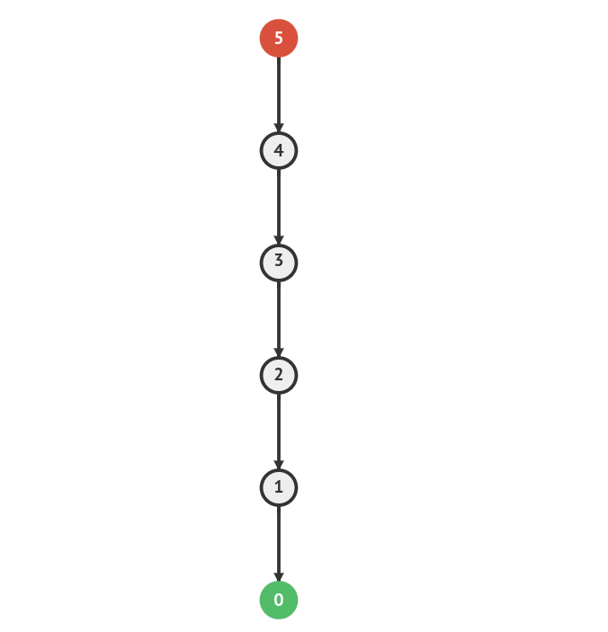Рисунок 3 - Схема рекуррентных вызовов

ВЫВОД
Была проделана работа по изучению рекуррентных алгоритмов. Были выведены теоретическая сложность данных алгоритмов, рекуррентная зависимость и глубина рекурсии.

ИНФОРМАЦИОННЫЕ ИСТОЧНИКИ
1. Структуры и алгоритмы обработки данных : Лекционные материалы / Рысин М. Л. МИРЭА — Российский технологический университет, 2022/23. – 77 с.
2. Алгоритм Евклида — Материал из Википедии — свободной энциклопедии [Электронный ресурс]. URL: https://ru.wikipedia.org/wiki/Алгоритм_Евклида (дата обращения 10.04.2024)

